本页不对外呈现

|  |  |  |  |  |
| --- | --- | --- | --- | --- |
| 开发/优化者 | 时间 | 审核人 | 开发类型（新开发/优化） | 更新说明 |
| 俞其乐/wx1122685 | 2023.01.03 | 习志平/wx1059063 | 新开发 |  |
|  |  |  |  |  |
|  |  |  |  |  |
|  |  |  |  |  |
|  |  |  |  |  |
|  |  |  |  |  |
|  |  |  |  |  |

|  |  |  |  |
| --- | --- | --- | --- |
| 课程编码 | 适用产品 | 产品版本 | 课程版本ISSUE |
| HSKP1303 | Chameleon | 3.1.0 | V1.0 |

修订记录

安装MySQL-部署学生管理系统



华为技术有限公司

|  |
| --- |
| 版权所有 © 华为技术有限公司 2023。 保留一切权利。  非经本公司书面许可，任何单位和个人不得擅自摘抄、复制本文档内容的部分或全部，并不得以任何形式传播。  商标声明  C:\Users\jwx341670\Desktop\华为标志 Huawei Logo 2018\竖版标志Vertical Version\PNG\HW_POS_RBG_Vertical-150ppi.png 和其他华为商标均为华为技术有限公司的商标。  本文档提及的其他所有商标或注册商标，由各自的所有人拥有。  注意  您购买的产品、服务或特性等应受华为公司商业合同和条款的约束，本文档中描述的全部或部分产品、服务或特性可能不在您的购买或使用范围之内。除非合同另有约定，华为公司对本文档内容不做任何明示或暗示的声明或保证。  由于产品版本升级或其他原因，本文档内容会不定期进行更新。除非另有约定，本文档仅作为使用指导，本文档中的所有陈述、信息和建议不构成任何明示或暗示的担保。 |

|  |  |
| --- | --- |
| 华为技术有限公司 | |
| 地址： | 深圳市龙岗区坂田华为总部办公楼 邮编：518129 |
| 网址： | https://[e](http://e.huawei.com/).huawei.com |

目录

[1 实验环境介绍 2](#_Toc134434125)

[1.1 实验介绍 2](#_Toc134434126)

[1.1.1 关于本实验 2](#_Toc134434127)

[1.1.2 读者知识背景 2](#_Toc134434128)

[1.1.3 实验设备介绍 2](#_Toc134434129)

[2 MySQL数据库部署 3](#_Toc134434130)

[2.1 实验介绍 3](#_Toc134434131)

[2.1.1 关于本实验 3](#_Toc134434132)

[2.1.2 实验目的 3](#_Toc134434133)

[2.2 MySQL安装 3](#_Toc134434134)

[2.3 运行MySQL 6](#_Toc134434135)

[2.4 导入数据 7](#_Toc134434136)

[2.5 关卡验证 7](#_Toc134434137)

[2.6 思考题 7](#_Toc134434138)

[3 应用部署 8](#_Toc134434139)

[3.1 实验介绍 8](#_Toc134434140)

[3.1.1 关于本实验 8](#_Toc134434141)

[3.1.2 实验目的 8](#_Toc134434142)

[3.2 安装Maven 8](#_Toc134434143)

[3.3 Maven换源 9](#_Toc134434144)

[3.4 克隆项目 9](#_Toc134434145)

[3.5 配置MySQL连接 10](#_Toc134434146)

[3.6 关卡验证 12](#_Toc134434147)

[3.7 思考题 12](#_Toc134434148)

# 实验环境介绍

## 实验介绍

### 关于本实验

openGauss是关系型数据库，采用客户端/服务器，单进程多线程架构，支持单机和一主多备部署方式，备机可读，支持双机高可用和读扩展。

本实验主要内容为openEuler弹性云服务上单机安装部署openGauss数据库，并进行简单的登录操作。

### 读者知识背景

本课程为创新实践课，为了更好地掌握本书内容，阅读本书的读者应首先具备以下基本条件：

* 具有基本的数据库知识背景，同时熟悉华为云界面，了解基本Linux知识。

### 实验设备介绍

* 组网说明

本实验环境为华为云环境，需要购买弹性云服务器。

* 设备介绍

为了满足openGauss安装部署实验需要，建议每套实验环境采用以下配置：

实验软件配套关系

|  |  |
| --- | --- |
| 软件名称 | 软件版本 |
| Linux操作系统 | openEuler 20.3 LTS |
| ECS | 8vCPUs | 32GiB弹性云服务器 |

# MySQL**数据库部署**

## 实验介绍

### 关于本实验

本实验通过在华为云上删除弹性云服务器ECS实例，帮助学员和读者掌握在华为云上清除弹性云服务器ECS资源。

### 实验目的

* 掌握弹性云服务器资源释放操作；
* 熟悉华为云操作。

## MySQL安装

点击“远程登录”标签后选择cloudshell登录。

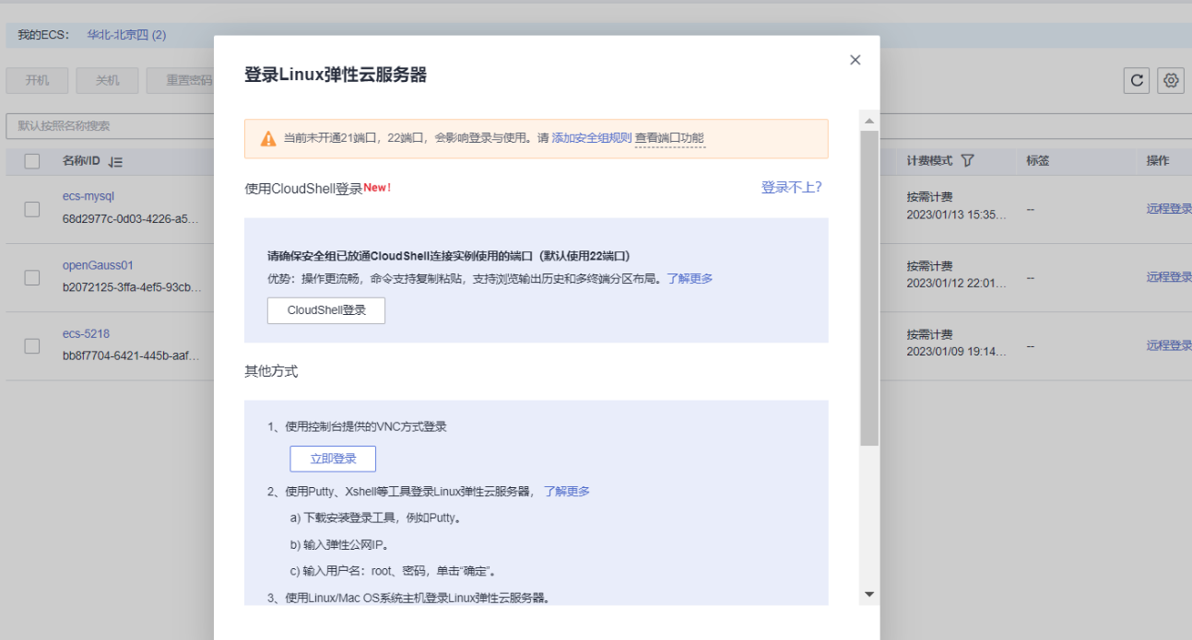

检查CMake是否安装，返回内容无，表示未安装cmake，需要安装cmake。

[root@opengauss01 ~]# rpm -qa | grep cmake

执行以下命令，安装所需依赖包。

[root@opengauss01 ~]# dnf -y install gcc gcc-c++ automake zlib zlib-devel bzip2 bzip2-devel bzip2-libs readline readline-devel bison ncurses ncurses-devel libaio-devel openssl openssl-devel gmp gmp-devel mpfr mpfr-devel libmpc libmpc-devel bison\* ncurses\* bzip2 wget libtirpc libtirpc-devel ncurses-devel rpcgen --nogpgchec

[root@opengauss01 ~]# yum install -y libtirpc-devel-1.1.4-1.oe1.aarch64 --nogpgcheck

[root@opengauss01 ~]# yum install -y libtirpc-1.1.4-1.oe1.aarch64 --nogpgcheck

获取CMake源码。

[root@opengauss01 ~]# yum install -y cmake-3.12.1-5.oe1.aarch64 --nogpgcheck

检查GCC编译器版本(需要更新，读者可以尝试更新)

[root@ecs-mysql cmake-3.9.2]# gcc -v

Using built-in specs.

COLLECT\_GCC=gcc

COLLECT\_LTO\_WRAPPER=/usr/libexec/gcc/aarch64-linux-gnu/7.3.0/lto-wrapper

Target: aarch64-linux-gnu

Configured with: ../configure --prefix=/usr --mandir=/usr/share/man --infodir=/usr/share/info --enable-shared --enable-threads=posix --enable-checking=release --with-system-zlib --enable-\_\_cxa\_atexit --disable-libunwind-exceptions --enable-gnu-unique-object --enable-linker-build-id --with-linker-hash-style=gnu --enable-languages=c,c++,objc,obj-c++,fortran,lto --enable-plugin --enable-initfini-array --disable-libgcj --without-isl --without-cloog --enable-gnu-indirect-function --build=aarch64-linux-gnu --with-stage1-ldflags=' -Wl,-z,relro,-z,now' --with-boot-ldflags=' -Wl,-z,relro,-z,now' --with-multilib-list=lp64

Thread model: posix

gcc version 7.3.0 (GCC)

* 若版本为5.3及以上，则表示符合版本要求，本实验GCC版本为7.3.0符合要求，无需升级。

拷贝MySQL文件夹至/home目录。

[root@opengauss01 ~]# cd /home/

[root@opengauss01 home]# wget <https://mirrors.huaweicloud.com/mysql/Downloads/MySQL-8.0/mysql-boost-8.0.24.tar.gz>

解压软件包。

[root@opengauss01 home]# tar -zxvf mysql-boost-8.0.24.tar.gz

进入MySQL目录，进行配置。

[root@opengauss01 home]# cd mysql-8.0.24

[root@opengauss01 mysql-8.0.24]# mkdir bulid

[root@opengauss01 mysql-8.0.24]# cd bulid

[root@opengauss01 bulid]# cmake ../ -DCMAKE\_INSTALL\_PREFIX=/usr/local/mysql -DMYSQL\_DATADIR=/data/mysql/data -DSYSCONFDIR=/etc -DWITH\_INNOBASE\_STORAGE\_ENGINE=1 -DWITH\_PARTITION\_STORAGE\_ENGINE=1 -DWITH\_FEDERATED\_STORAGE\_ENGINE=1 -DWITH\_ARCHIVE\_STORAGE\_ENGINE=1 -DWITH\_BLACKHOLE\_STORAGE\_ENGINE=1 -DWITH\_MYISAM\_STORAGE\_ENGINE=1 -DENABLED\_LOCAL\_INFILE=1 -DENABLE\_DTRACE=0 -DDEFAULT\_CHARSET=utf8mb4 -DDEFAULT\_COLLATION=utf8mb4\_general\_ci -DWITH\_EMBEDDED\_SERVER=1 -DCMAKE\_C\_COMPILER=/usr/bin/gcc -DDOWNLOAD\_BOOST=1 -DWITH\_BOOST=/home/mysql-8.0.24/boost/boost\_1\_73\_0 -DFORCE\_INSOURCE\_BUILD=1

在MySQL源码路径下运行，等待编译和安装完成。

[root@opengauss01 bulid]# make -j8

[root@opengauss01 bulid]# make install

创建MySQL用户及用户组。

[root@opengauss01 bulid]# useradd mysql

进入安装路径，创建“data”、“log”、“run”文件夹，修改“/usr/local/mysql”权限。

[root@opengauss01 bulid]# cd /usr/local/mysql

[root@opengauss01 mysql]# mkdir -p data/{log,data,run}

[root@opengauss01 mysql]# chown -R mysql:mysql /usr/local/mysql

执行初始化配置脚本，生成初始的数据库和表。需要指出的是，执行下述命令后，会产生初始随机密码，如wjFoNgof3A(<，**此密码需要记录**。我的密码：wi5UFgl!ro-s

[root@opengauss01 mysql]# bin/mysqld --initialize --basedir=/usr/local/mysql --datadir=/usr/local/mysql/data/data --user=mysql

创建“mysql.log”和“mysql.pid”文件，赋予“mysql”用户及用户组权限。其中，创建的“mysql.log”和“mysql.pid”文件是空文件。

[root@opengauss01 mysql]# cd /usr/local/mysql/data/log/

[root@opengauss01 log]# touch mysql.log

[root@opengauss01 log]# cd /usr/local/mysql/data/run/

[root@opengauss01 run]# touch mysql.pid

[root@opengauss01 run]# chown -R mysql:mysql /usr/local/mysql/data/

vi命令新建“my.cnf”。

[root@opengauss01 run]# vim /etc/my.cnf

在文件中添加以下代码。Vim编辑流程：按i键进入Insert模式，输入或者复制以下代码到文件，按Esc键退出Insert模式，输入:wq后按回车键，保存并退出文件。

[client]

port=3306

socket=/usr/local/mysql/data/data/mysql.sock

[mysqld]

datadir=/usr/local/mysql/data/data

socket=/usr/local/mysql/data/data/mysql.sock

# Disabling symbolic-links is recommended to prevent assorted security risks

symbolic-links=0

# Settings user and group are ignored when systemd is used.

# If you need to run mysqld under a different user or group,

# customize your systemd unit file for mariadb according to the

# instructions in http://fedoraproject.org/wiki/Systemd

[mysqld\_safe]

log-error=/usr/local/mysql/data/log/mysql.log

pid-file=/usr/local/mysql/data/run/mysql.pid

#

# include all files from the config directory

#

!includedir /etc/my.cnf.d

## 运行MySQL

启动MySQL服务。

[root@opengauss01 run]# cp /usr/local/mysql/support-files/mysql.server /etc/init.d/mysql

[root@opengauss01 run]# chmod +x /etc/init.d/mysql

[root@opengauss01 run]# chkconfig mysql on

[root@opengauss01 run]# service mysql start

添加环境变量，并使之生效。

[root@opengauss01 run]# vim ~/.bash\_profile

在文件最后添加一行

PATH=/usr/local/mysql/bin:$PATH

[root@opengauss01 run]# source ~/.bash\_profile

建立套接字软链接，接入MySQL环境。需要输入的密码为安装MySQL中步骤12 配置MySQL时产生的初始密码，请留意初始密码包含了特殊字符。

[root@opengauss01 run]# ln -s ../data/mysql.sock /tmp/mysql.sock

[root@opengauss01 run]# mysql -uroot -p

修改密码。已改为mypassword

mysql> alter user user() identified by 'mypassword';

mysql> use mysql;

mysql> update user set host = '%' where user ='root';

mysql> flush privileges;

mysql> alter user 'root'@'%' identified with mysql\_native\_password by 'mypassword';

mysql> flush privileges;

mysql> exit

使用新的密码重新登录。下述命令中的“mypassword”需要根据实际修改成要配置的密码。

[root@opengauss01 run]# mysql -uroot –p **mypassword**

mysql>

## 导入数据

上传原始sql文件到/home目录。（需要切换到root用户）

[root@opengauss01 run]# cd /home/

[root@opengauss01 home]#graduation\_design.sql

注：请使用软件包中的graduation\_design.sql

登录mysql。

[root@opengauss01 run]# mysql -uroot -p

创建名为“graduation\_design”的数据库：

mysql> create database graduation\_design;

使用“graduation\_design”数据库，执行原始sql文件。

mysql> use graduation\_design;

mysql> source /home/graduation\_design.sql;

## 关卡验证

**此处需要通过截图**，来完成关卡的验证，首先需要对数据库状态进行验证。

root@opengauss01 home]$ **service mysql status**

****

其次对数据库导入表进行验证，完成所有信息，表明关卡二完成

mysql> show tables;

## 思考题

我们在使用yum进行MySQL或者其他程序包安装的时候，该使用什么命令进行查看yum已经安装和可以安装的程序包，请思考

参考答案：**yum** list

# 应用部署

## 实验介绍

### 关于本实验

本实验通过在华为云上弹性云服务器ECS上安装Maven来部署学生选课管理系统，连接之前所部署的MySQL数据库。

### 实验目的

* 掌握学生选课管理系统的部署流程；
* 掌握MySQL和学生选课管理系统的连接配置。

## 安装Maven

执行以下命令，创建Maven安装目录。

[root@opengauss01 ~]# mkdir /usr/local/maven

执行以下命令，切换到Maven安装目录。

[root@opengauss01 ~]# cd /usr/local/maven

执行以下命令，获取Maven二进制包。

[root@opengauss01 maven]# wget http://mirrors.huaweicloud.com/apache/maven/maven-3/3.6.3/binaries/apache-maven-3.6.3-bin.tar.gz

执行以下命令，解压Maven二进制包。

[root@opengauss01 maven]# tar -xvzf apache-maven-3.6.3-bin.tar.gz

执行以下命令，打开环境变量配置文件。

[root@opengauss01 maven]# vim /etc/profile

按“i”进入编辑模式，使用hjkl键或方向键移动光标，在文件最后添加以下代码：

MAVEN\_HOME=/usr/local/maven/apache-maven-3.6.3

export PATH=$PATH:$MAVEN\_HOME/bin

export MAVEN\_HOME

按“Esc”退出编辑模式，输入“:wq”并按回车，保存退出。

执行以下命令，使新增配置生效。

[root@opengauss01 maven]# source /etc/profile

安装JAVA包（下一步需要使用）

[root@opengauss01 maven]# yum install java-1.8.0-openjdk\* -y --nogpgcheck

执行以下命令，验证Maven安装。

[root@opengauss01 maven]# mvn -v

Apache Maven 3.6.3 (cecedd343002696d0abb50b32b541b8a6ba2883f)

Maven home: /usr/local/maven/apache-maven-3.6.3

Java version: 1.8.0\_242, vendor: Huawei Technologies Co., Ltd, runtime: /usr/lib/jvm/java-1.8.0-openjdk-1.8.0.242.b08-1.h5.oe1.aarch64/jre

Default locale: en\_US, platform encoding: UTF-8

OS name: "linux", version: "4.19.90-2003.4.0.0036.oe1.aarch64", arch: "aarch64", family: "unix"

## Maven换源

执行以下命令，进入Maven配置文件目录。

[root@opengauss01 maven]# cd /usr/local/maven/apache-maven-3.6.3/conf/

执行以下命令，打开配置文件。

[root@opengauss01 conf]# vim settings.xml

输入”:158”后按回车键，在<mirrors>和</mirrors>中间，插入以下代码。

<mirror>

<id>mirror</id>

<mirrorOf>\*</mirrorOf>

<name>cmc-cd-mirror</name>

<url>https://mirrors.huaweicloud.com/repository/maven/</url>

</mirror>

## 克隆项目

执行以下命令，安装Git。

[root@opengauss01 conf]# dnf install -y git

执行以下命令，验证Git版本。

[root@opengauss01 conf]# git version

上传软件包至服务器。

[root@opengauss01 conf]# cd /home

[root@opengauss01 home]# stu\_manage.tar.gz

注：软件包需在网页下载后自行上传

[root@opengauss01 home]# tar -xvf stu-manage.tar.gz

## 配置MySQL连接

执行以下命令，进入OA系统数据库配置文件目录。

[root@opengauss01 home]# cd /home/stu-manage/graduation-design-master/src/main/resources

执行以下命令，编辑应用配置文件。

[root@opengauss01 resources]# vim application.properties

修改url、username和password为ecs-Mysql的内网地址、MySQL的登录用户名和密码，保存文件，退出。

server.port=8088

spring.datasource.driver-Class-Name = com.mysql.cj.jdbc.Driver

spring.datasource.url=jdbc:mysql://119.3.212.99:3306/oasys?autoReconnect=true&useSSL=false&characterEncoding=utf-8&serverTimezone=Hongkong&rewriteBatchedStatements=true&allowPublicKeyRetrieval=true

spring.datasource.username=root

spring.datasource.password=mypassword

\*\* 斜体表示要修改项 \*\*

执行以下命令，进入OA系统目录

[root@opengauss01 resources]# cd /home/stu-manage/graduation-design-master

修改pom.xml,注释openGauss 部分。

[root@opengauss01 resources]# vi /home/stu-manage/graduation-design-master/pom.xml

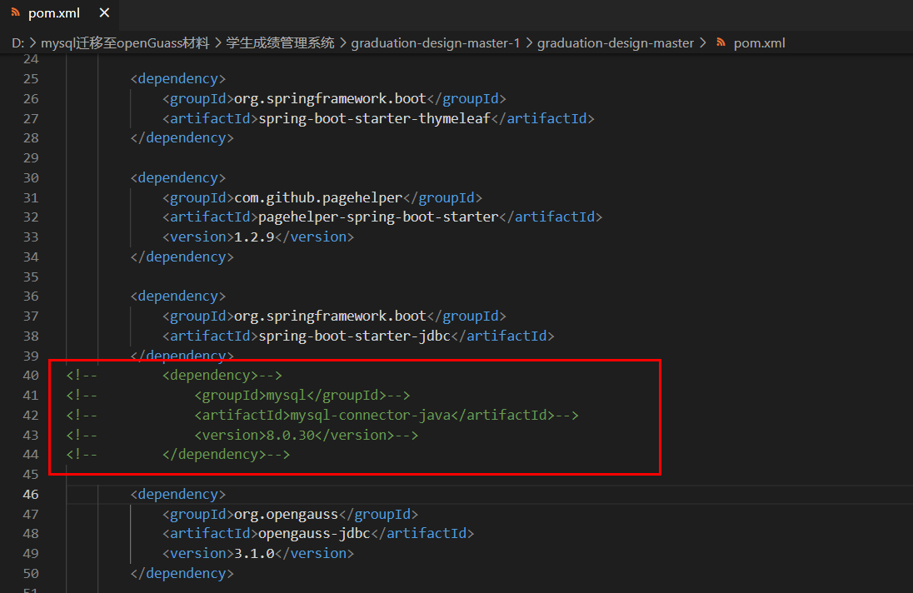

执行以下命令，重新Maven本地编译安装。

[root@opengauss01 ]# cd /home/stu-manage/graduation-design-master

[root@opengauss01 graduation-design-master]# mvn install

执行以下命令，启动项目应用。

[root@opengauss01 graduation-design-master]# java -jar target/springboot-student.jar

通过购买弹性公网IP地址加8088端口访问学生管理系统登录页，如<http://IP:8088/。注：自行学生注册后登陆>测试是否成功。

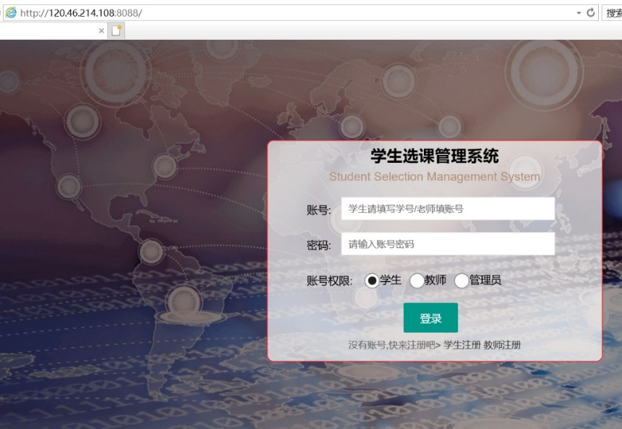

## 关卡验证

**此处需要通过截图**，来完成关卡的验证，连接学生管理登陆页面并截图。完成截图，表明关卡三完成

## 思考题

我们在安装软件包的时候会出现公钥尚未安装的情况造成安装时进行报错，我们可以采用什么命令进行跳过？请思考：

参考答案：在命令后面加上—nogpgcheck进行跳过公钥检查安装